Exercice 1 : Manipulation des pointeurs
Soient trois entiers a, b et c et deux pointeurs de type entier p1 et p2.
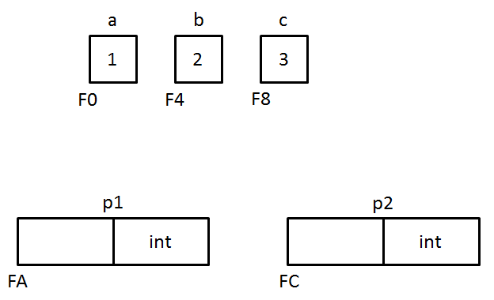
- Déterminez quelle est la valeur des différents éléments donnés dans le tableau pour chaque opération.
 | a | b | c | &a | &b | &c | p1 | p2 | *p1 | *p2
Initialisation | 1 | 2 | 3 | F0 | F4 | F8 | null | null | null | null
p1 = &a | 1 | 2 | 3 | F0 | F4 | F8 | F0 | Null | 1 | Null
p2 = &c | 1 | 2 | 3 | F0 | F4 | F8 | F0 | F8 | 1 | 3
*p1 = *p2 | 3 | 2 | 3 | F0 | F4 | F8 | F0 | F8 | 3 | 3
(*p2)++ | 3 | 2 | 4 | F0 | F4 | F8 | F0 | F8 | 3 | 4
p1 = p2 | 3 | 2 | 4 | F0 | F4 | F8 | F8 | F8 | 4 | 4
p2 = &b | 3 | 2 | 4 | F0 | F4 | F8 | F8 | F4 | 4 | 2
*p2 = *p1 – 2 * *p2 | 3 | 0 | 4 | F0 | F4 | F8 | F8 | F4 | 4 | 0
(*p2)-- | 3 | -1 | 4 | F0 | F4 | F8 | F8 | F4 | 4 | -1
*p1 = *p2 - c | 3 | -1 | -5 | F0 | F4 | F8 | F8 | F4 | -5 | -1
a = (2 + *p2) * *p1 | -5 | -1 | -5 | F0 | F4 | F8 | F8 | F4 | -5 | -1
 | a | b | c | &a | &b | &c | p1 | p2 | *p1 | *p2
p2 = &c | -5 | -1 | -5 | F0 | F4 | F8 | F8 | F8 | -5 | -5
*p2 = *p1 / *p2 | -5 | -1 | 1 | F0 | F4 | F8 | F8 | F8 | 1 | 1
*p1 = a + b | -5 | -1 | -6 | F0 | F4 | F8 | F8 | F8 | -6 | -6
a += *p1 | -11 | -1 | -6 | F0 | F4 | F8 | F8 | F8 | -6 | -6
b = *p1 + *p2 | -11 | -12 | -6 | F0 | F4 | F8 | F8 | F8 | -6 | -6
*p1 = 2 * a | -11 | -12 | -22 | F0 | F4 | F8 | F8 | F8 | -22 | -22
a = *p2 | -22 | -12 | -22 | F0 | F4 | F8 | F8 | F8 | -22 | -22
*p2 = *p1 - *p2 | -22 | -12 | 0 | F0 | F4 | F8 | F8 | F8 | 0 | 0
*p1 = 1 – c | -22 | -12 | 1 | F0 | F4 | F8 | F8 | F8 | 1 | 1
*p2 += *p1 + a | -22 | -12 | -20 | F0 | F4 | F8 | F8 | F8 | -20 | -20
p2 = p1 = &a | -22 | -12 | -20 | F0 | F4 | F8 | F0 | F0 | -22 | -22
p2++ | -22 | -12 | -20 | F0 | F4 | F8 | F0 | F4 | -22 | -12
p1 += 2 | -22 | -12 | -20 | F0 | F4 | F8 | F8 | F4 | -20 | -12
c = p2 == &c | -22 | -12 | 0 | F0 | F4 | F8 | F8 | F4 | 0 | -12
p1 = NULL | -22 | -12 | 0 | F0 | F4 | F8 | Null | F4 | Null | -12
- Vérifiez que vos réponses sont correctes à partir du fichier mainPointeur.c et du débogueur.

